

贵阳思普信息技术有限公司

——SP-EOMPC基本操作说明书

**文档控制**

**更改记录**

| 日期 | 作者 | 版本 | 更改参考 |
| --- | --- | --- | --- |
|  |  |  |  |
|  |  |  |  |
|  |  |  |  |
|  |  |  |  |

目录

第1章 总则 3

1.1 目的 3

1.2 适用范围 3

第2章 安装后始登陆操作 4

2.1 系统激活 4

2.2 模块注册 4

2.3 申请导入表单 5

1. 总则
   1. **目的**

为相关人员更清晰知道SP-EOMPC版本发布流程，并规范发布版本过程，特编写此文档。

* 1. **适用范围**

本发布流程适用于贵阳思普信息技术有限公司所有研发及相关涉及到发布版本的人员。

1. 安装后始登陆操作
   1. **系统激活**

admin登录，密码为admin，登陆后点击首页中下的‘产品激活’，复制机器码，进入思普企业现使用系统中，在软件注册流程中发起流程，自定义注册名称，在系统激活流程中将机器码粘贴，注册模块、限制u表、限制d表等选项必须全选否则会导致激活的系统不能用，表单限制数一般填1000张，其余字段值任填。数据都填写完成之后，保存点击流程办理，往下走流程，走完流程之后会返回一个激活码，将【注册名称】值填到【单位名称】处，将最后注册生成的激活码填到【激活码】处，填写完成保存，提示激活成功即可，成功之后要退出系统重新登录。

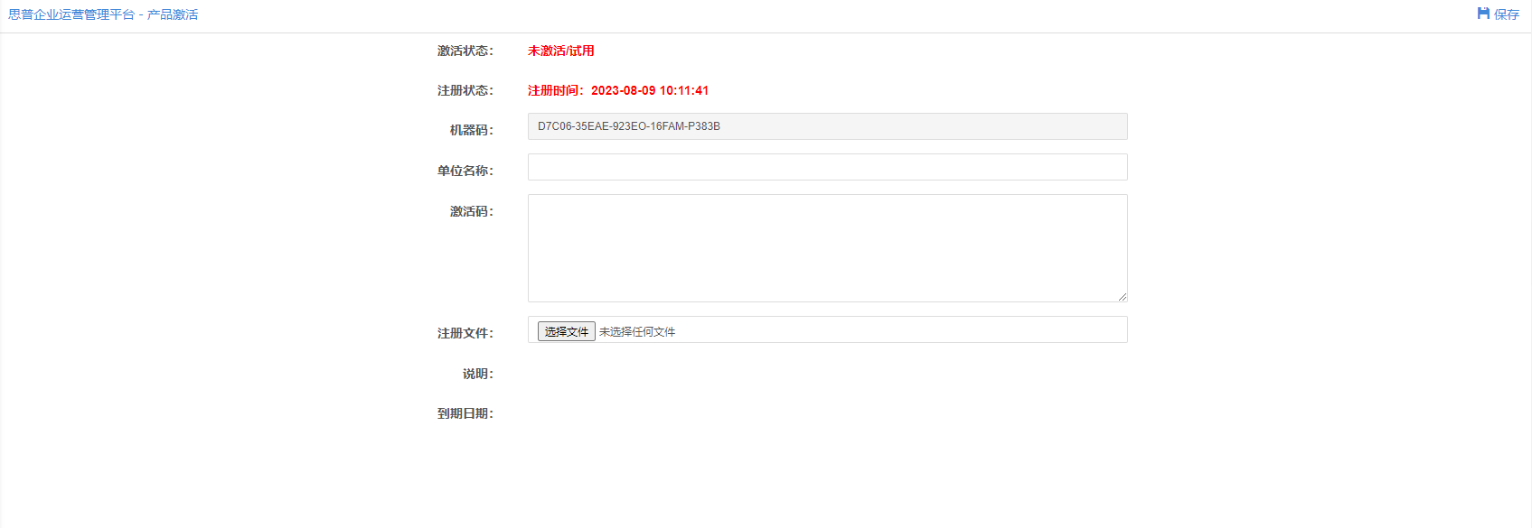

* 1. **模块注册**

SP-EOMPC系统要能使用功能模块，就要注册对应的模块，否则没有权限操作功能，模块注册首先要申请注册模块，申请完成之后注册人员会给对应实施注册模块文件（模块注册接口写在中台，所以要先安装中台）

注册模块文件：

研发这边的注册人员会给申请人员一个模块注册的文件。登录客户系统，进入菜单的设置->系统管理->产品激活

在注册文件处选择注册人员给的文件上传，保存就可完成模块注册

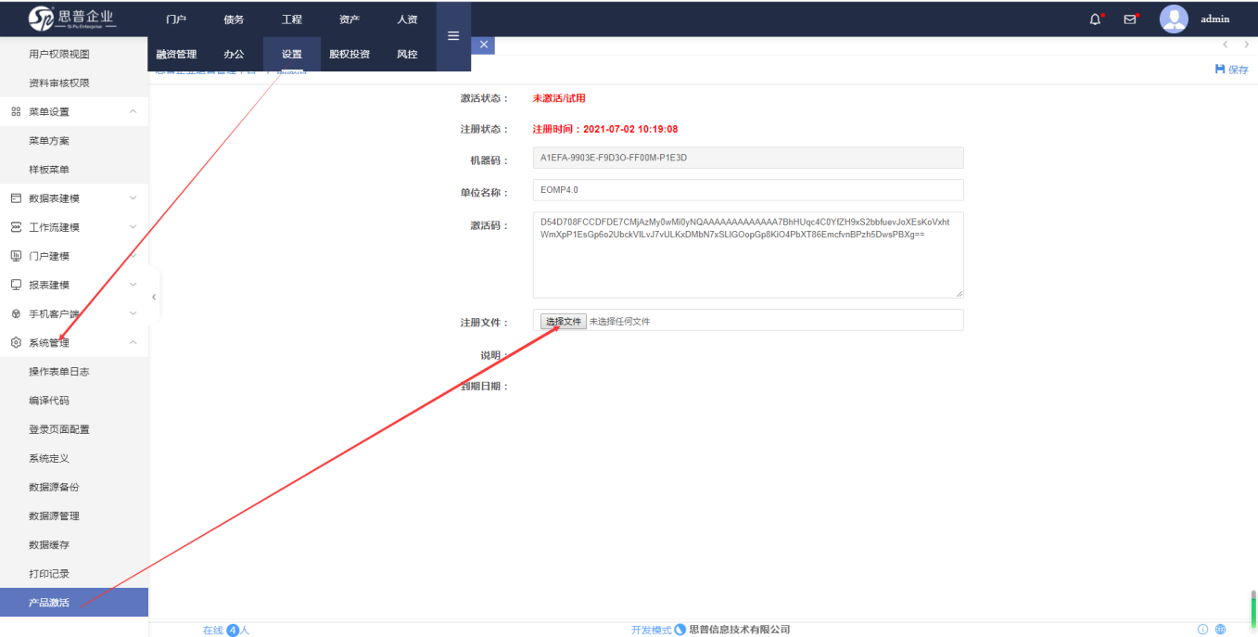

* 1. **申请导入表单**

SP-EOMPC使用了全局唯一id，保证所有项目新增的表单都是唯一的，这样方便功能移植和产品升级时表单不会冲突，申请新建表单功能可以直接找商家，会有唯一APPtoken和申请表单附件给到申请人员。一次申请按客户需求申请表单数量，如果后续表单数用完，还可以继续申请